**NỘP BÀI TẬP TRÊN LỚP**

**HỌ VÀ TÊN: DƯƠNG MỸ LỘC**

**MSSV: 2011402**

1. FIX LỖI KHỞI TẠO HÀM CONSTRUCTOR VÀ BIND DỮ LIỆU CHO TEXTVIEW

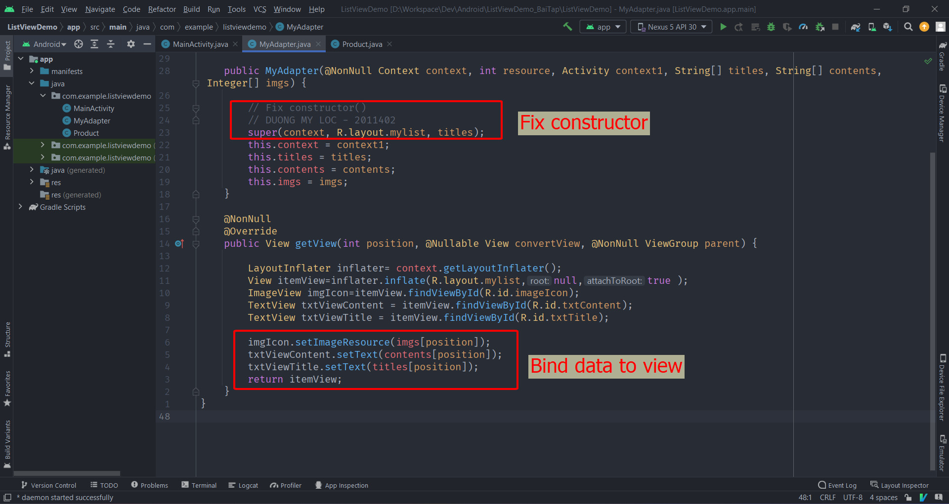

2. CHUYỂN 3 MẢNG DỮ LIỆU THÀNH ĐỐI TƯỢNG

Tạo đối tượng Product (chứa thông tin của 1 view)

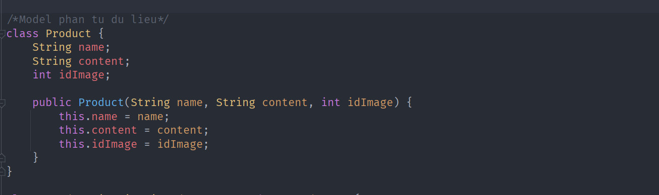

Custom ListView

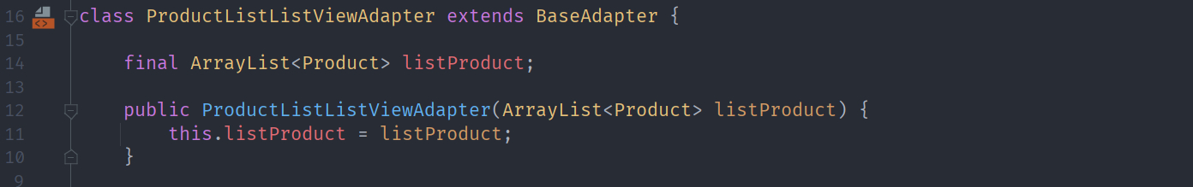

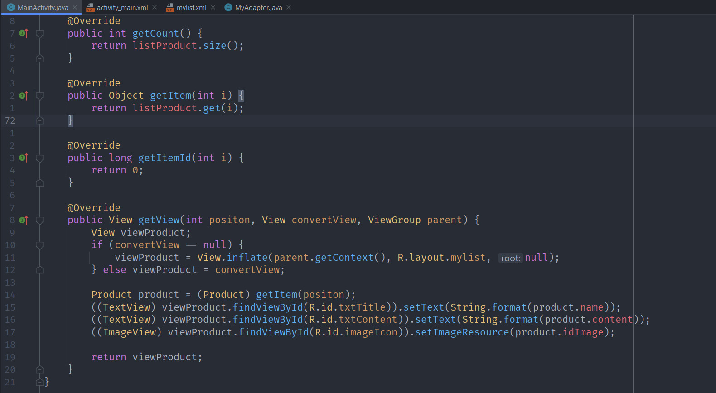

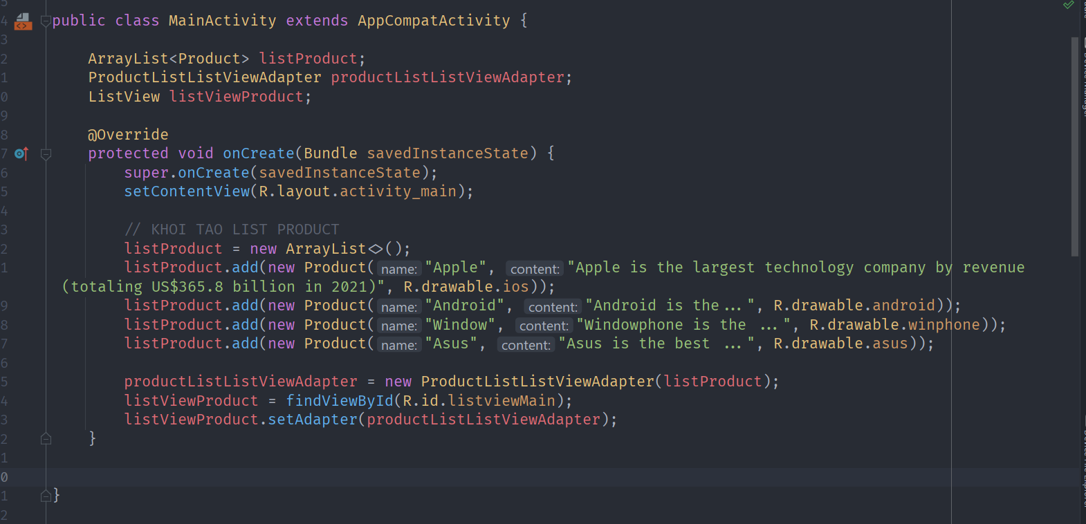

Demo

